Vom Diesseits ins Jenseits ansehen
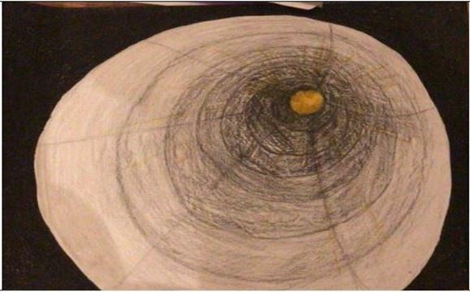(FrauWenisch)

http://stories360.org/watch?vr=SkerxU187X&pr=1

